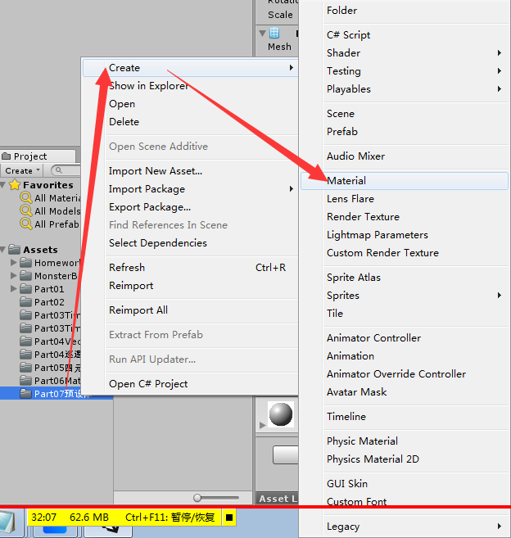

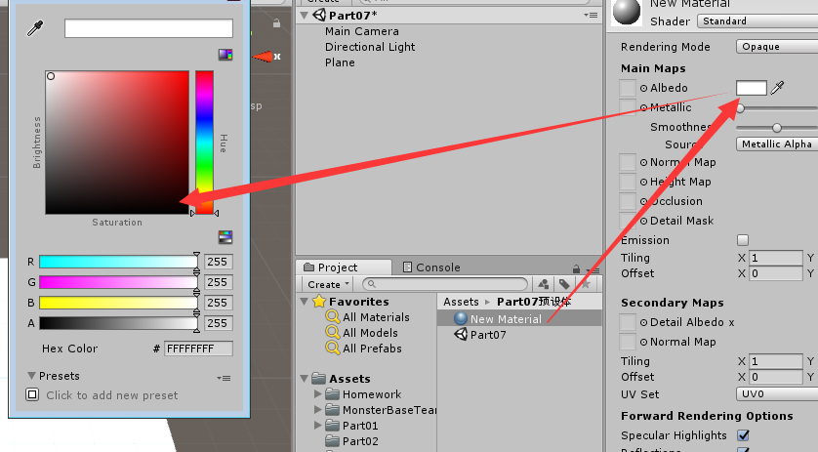

拖过去。

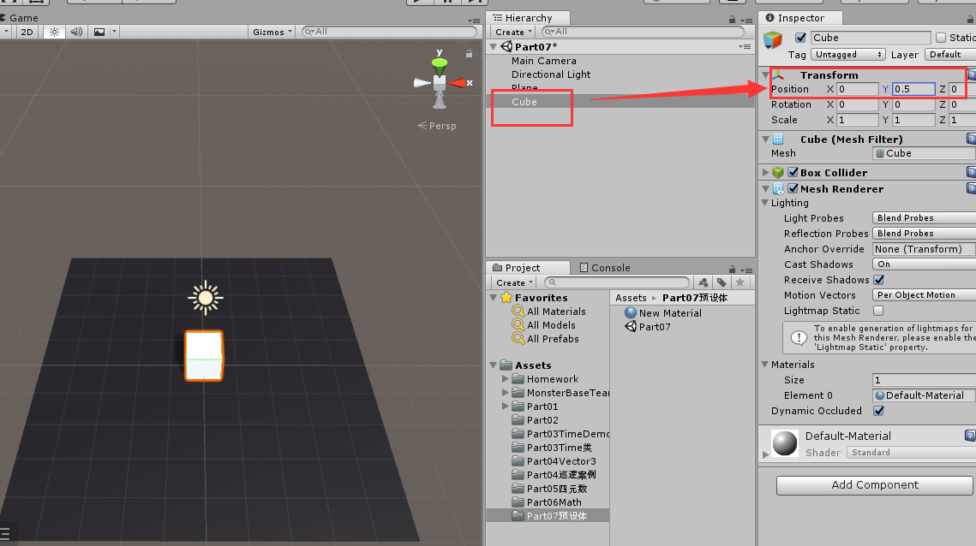

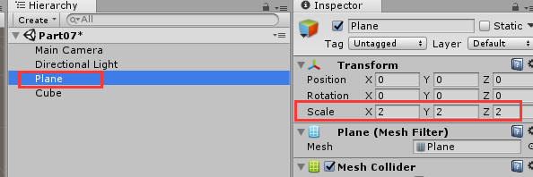

**调节相机视角**  
1:调整一下你要展示的画面  
2:选择摄像机  
点击GameObject---->Align With View

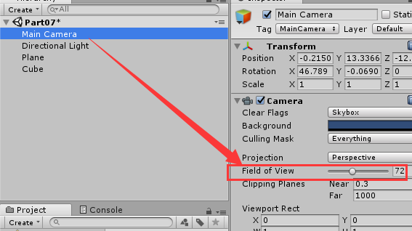

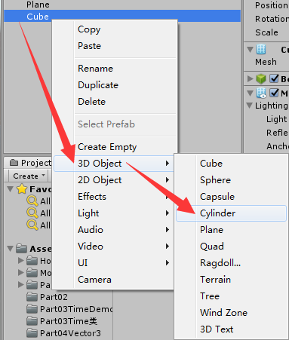

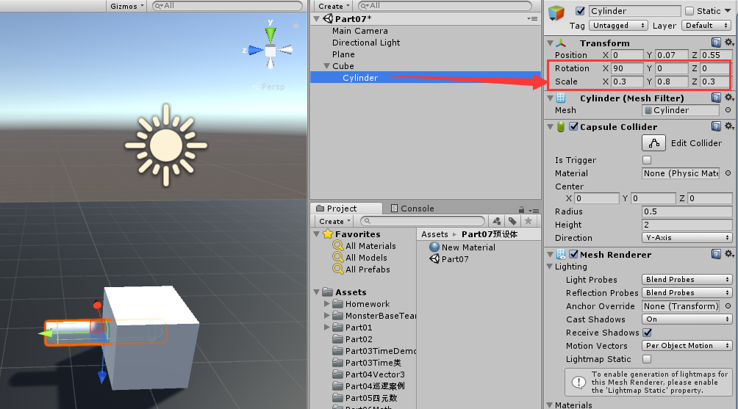

**预设体(预制体):**  
游戏当中大量重复,反复出现的模型或者角色,或者道具、怪物、弹药、丹药、装备

子弹就是典型的预设体

预设体其实就是资源

如何将游戏物体变成预设体

只需要将其从层级视图中拖拽到资源文件夹中,拖进去之后,会出现蓝色小方块,它就是预设体

**预设体创建游戏对象的方式:**  
1:从资源文件中,直接拖拽到层级视图中  
2:通过代码创建

1:预设体创建出的游戏对象,只要预设体更改,游戏对象会直接变化  
2:游戏对象更改之后,想要应用到预设体上,只需要点击Apply

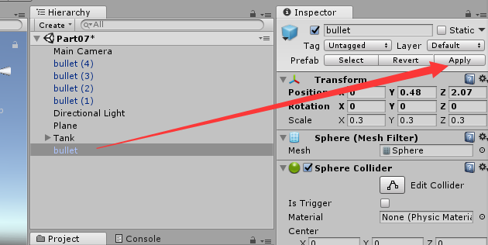

**预设体创建**

先创建一个小球，改成bullet拖到下方

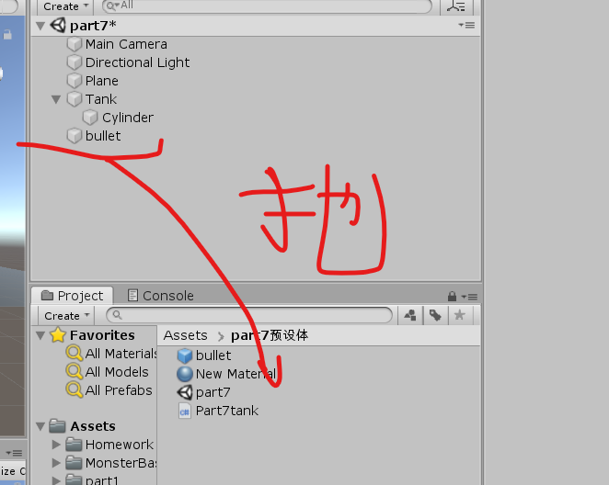

**子弹移动代码：**

/// <summary>

/// 子弹向前移动，两秒钟消失

/// </summary>

public class Part7bulletmove : MonoBehaviour

{

void Start()

{

Destroy(gameObject, 2f);

}

void Update()

{

transform.position += transform.forward * Time.deltaTime * 6f;

}

}

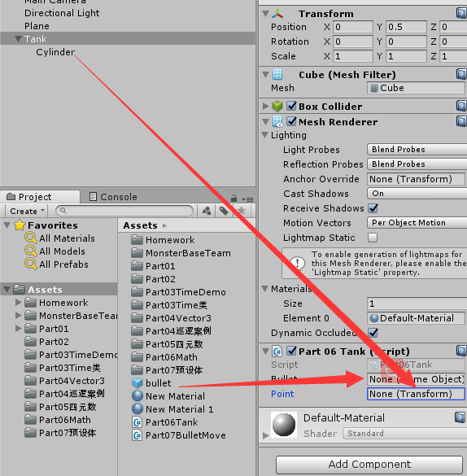

**1秒发射一个子弹**

1:计时器  
2:InvokeRepting

（1）private void Start()

{

//一秒发射一颗子弹

InvokeRepeating("CreateBullet", 1, 1);

}

public void CreateBullet()

{

Instantiate(bullet, point.position, transform.rotation);

}

//1.计时器

float timer = 0;

//一秒发射一颗子弹

//timer += Time.deltaTime;

//if (timer >= 1)

//{

// timer = 0;

// //发射子弹：其实是实例化预设体

// //需要使用Instantivate

// //参数1：要实例化的预设体

// //参数2：实例化该预设体的位置

// //参数3：是否要旋转

// Instantiate(bullet, point.position, transform.rotation);

//}

**代码：**

public GameObject bullet;//子弹

public Transform point;//发射位置

//1.计时器

float timer = 0;

private void Start()

{

//一秒发射一颗子弹

InvokeRepeating("CreateBullet", 1, 1);

}

public void CreateBullet()

{

Instantiate(bullet, point.position, transform.rotation);

}

void Update()

{

float hor = Input.GetAxis("Horizontal");

float ver = Input.GetAxis("Vertical");

transform.position += transform.forward * ver * Time.deltaTime * Time.deltaTime*8f;

transform.Rotate(transform.up * hor * Time.deltaTime * 60f);

//一秒发射一颗子弹

//timer += Time.deltaTime;

//if (timer >= 1)

//{

// timer = 0;

// //发射子弹：其实是实例化预设体

// //需要使用Instantivate

// //参数1：要实例化的预设体

// //参数2：实例化该预设体的位置

// //参数3：是否要旋转

// Instantiate(bullet, point.position, transform.rotation);

//}

//按下键盘按键：

//Input.GetKey()

}